APÊNDICE C – Ficha clínica do participante do estudo de intervenção

1. Identificação
Nome completo: |  |  |  |  |  |  |  |  | Nº Identificação:
Sexo: F M |  |  |  |  |  |  |  |  | Grupo: GAT GLA GCO
UBS de referência: |  |  |  |  |  |  |  |  | Data de nascimento:
Idade: | Cidade nascimento: |  |  |  |  |  |  |  | Estado que nasceu:
CPF: |  |  |  |  |  |  | RG:
E-mail: |  |  | Telefone: |  |  |  |  |  | WhatsApp:
Endereço:
Bairro: |  |  |  |  |  |  | Cidade:
Peso atual: |  |  |  | Altura: |  |  |  |  |  | IMC:
Raça/cor:
Profissão: |  |  |  |  |  |  | Maior escolaridade:
Estado civil: |  |  |  |  |  |  | Filhos:
Classificação econômica (ABEP):
Material da residência: Madeira Alvenaria |  |  |  |  |  |  | Tipo res.: Casa Apartamento
2. Estado de saúde
Como você considera sua saúde? |  |  |  |  | ( ) Excelente ( ) Muito Boa ( ) Boa ( ) Regular ( ) Ruim
Sintomas abaixo que apresenta atualmente:
- Acidente vascular encefálico  - Ageusia - Perda de paladar (dificuldade de sentir gosto)  - Anosmia - Perda de olfato (dificuldade de sentir cheiro)  - Ansiedade  - Apneia do sono (fica um ou mais segundos sem respirar enquanto dorme)  - Arrepios  - Arritmia (coração fora do ritmo)  - Aumento da frequência cardíaca em repouso  - Capacidade pulmonar reduzida  - Depressão  - Desordens digestivas (diarreia, gases, estufamentos, náusea/vômitos)  - Diabetes Mellitus  - Disforia (estado caracterizado por ansiedade, depressão e inquietude)  - Distúrbio do sono  - Dispneia (dificuldade para respirar)  - Doença psiquiátrica  - Dor  - Dor de cabeça  - Dor de garganta  - Dor nas articulações  - Dor no peito  - Edema (inchaço) de membro  - Escarro (catarro) |  |  |  |  |  |  | - Fadiga (sensação de enfraquecimento resultante de esforço físico)  - Febre  - Febre intermitente (que dá e passa)  - Fibrose pulmonar  - Insuficiência renal  - Náusea ou vômito  - Alterações neurológicas (esquecimentos, dificuldade de concentração, atenção)  - Nova hipertensão  - Olhos vermelhos  - Palpitações (sensação do coração batendo na parede do peito)  - Paranoia  - Perda auditiva ou zumbido no ouvido  - Queda de cabelo  - Perda de peso  - Polipneia pós-atividade (Respiração ofegante, acelerada e superficial)  - Estresse pós-traumático (perturbação mental que se pode desenvolver em resposta à exposição a um evento traumático)  - Transtorno de humor  - Sinais na pele  - TOC, pensamentos, impulsos ou comportamentos problemáticos constantes e repetitivos)  - Tontura  - Tosse  - Transtorno de atenção  - Outro:
Sente dores de cabeça frequentes? |  |  |  |  |  |  |  |  |  |  | ( ) Sim ( ) Não
Tem algum problema de saúde ou doença diagnosticado? |  |  |  |  |  |  |  |  |  |  | ( ) Sim ( ) Não
Já teve algum problema de saúde que considera importante? |  |  |  |  |  |  |  |  |  |  | ( ) Sim ( ) Não
Usa algum medicamento regularmente? (Inclusive anticoncepcional) |  |  |  |  |  |  |  |  |  |  | ( ) Sim ( ) Não
Qual(is)?
Tem alergia a algum medicamento ou alimento? |  |  |  |  |  |  |  |  |  |  | ( ) Sim ( ) Não
Qual(is)?
Cirurgias/procedimentos anteriores? |  |  |  |  |  |  |  |  |  |  | ( ) Sim ( ) Não
Qual(is)?
Possui próteses, implantes, placas, pinos ou outro dispositivo? |  |  |  |  |  |  |  |  |  |  | ( ) Sim ( ) Não
Qual(is)?
Data da última consulta médica: ________________
Fez exames nos últimos 12 meses? |  |  |  |  |  |  |  |  |  |  | ( ) Sim ( ) Não
Estavam: ( ) Normais ( ) Regulares ( ) Não sei dizer |  |  |  |  |  |  |  |  |  |  | ( ) Sim ( ) Não
Doenças familiares? |  |  |  |  |  |  |  |  |  |  | ( ) Sim ( ) Não
Qual(is)?
Fuma ou já fumou? |  |  |  |  |  |  |  |  |  |  | ( ) Sim ( ) Não
Faz ingestão de bebida alcoólica? |  |  |  |  |  |  |  |  |  |  | ( ) Sim ( ) Não
Já fez acupuntura? |  |  |  |  |  |  |  |  |  |  | ( ) Sim ( ) Não
Conhece alguém que já fez acupuntura? |  |  |  |  |  |  |  |  |  |  | ( ) Sim ( ) Não
O que espera do tratamento de acupuntura?  - ______________________________  - ______________________________  - ______________________________ |  |  |  |  |  | O que considera importante em um tratamento?  - __________________________________  - __________________________________  - __________________________________
Locais do corpo em que sente dor:
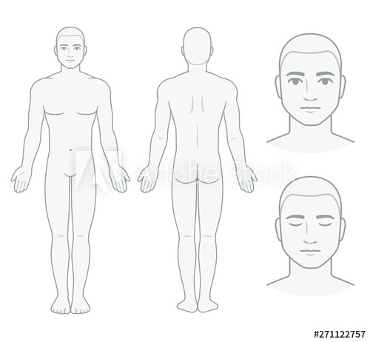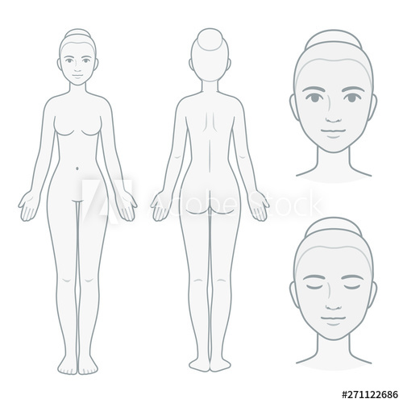
3. Informações clínicas
Diagnóstico energético (MTC):
Parâmetros de avaliação
Data: |  |  |  |  |  |  |  | Data:
CVC |  |  |  |  |  |  |  | CVC
VEF1 |  |  |  |  |  |  |  | VEF1
PFE |  |  |  |  |  |  |  | PFE
VEF1/CVFx100(%) |  |  |  |  |  |  |  | VEF1/CVFx100(%)
VEF1/CV |  |  |  |  |  |  |  | VEF1/CV
FEF25-75% |  |  |  |  |  |  |  | FEF25-75%
HAM-D |  |  |  |  |  |  |  | HAM-D
BECK |  |  |  |  |  |  |  | BECK
FADIGA |  |  |  |  |  |  |  | FADIGA

